Лабораторная работа 9. Пузырьковые события в WPF. Встроенные команды

ЗАДАНИЕ
#9A. Создайте WPF - приложение. Поместите в приложение три элемента RadioButton и один элемент TextBox. Реализуйте пузырьковые события TextChanged элемента TextBox, которые восходят сначала к элементу управления Grid, затем к элементу управления Window.
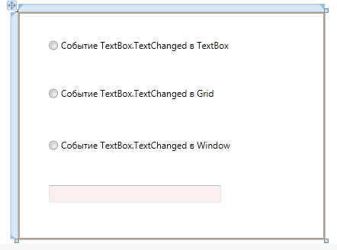
В MessageBox выводите информацию о прохождении события.
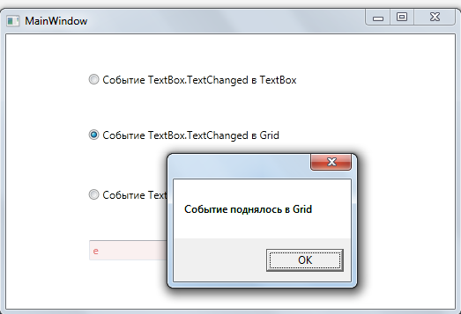

#9B.Создайте приложениеWPF, позволяющее в фоновом режиме производить счет в длительном цикле до заданного большего числа туда и обратно. При нажатии кнопки «Старт» цикл начинается или возобновляется, при нажатии кнопки «Стоп» цикл приостанавливается. На Label отображается текущее значение. Использовать BackgroundWorker.
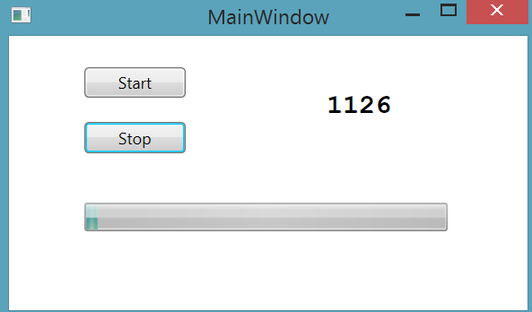

#9C. Создайте элементарный текстовый редактор с кнопками, реализующими команды Cut, Copy, Paste.
Использовать в XAMLатрибут Command.
